Arquitectura Humanitaria y Experiencia de Usuario: Un Prototipo de Vivienda Transitoria para la Integración Migrante en Chile
Abstract
El fenómeno migratorio en Chile ha experimentado una transformación estructural hacia el año 2024, caracterizada por un incremento vertiginoso en el déficit habitacional y la emergencia de asentamientos irregulares que desafían la Política Nacional de Migración y Extranjería (PNME) 2024-2025. Este artículo reporta el diseño y validación del prototipo “Casa de paso”, una solución de vivienda transitoria fundamentada en la metodología User Experience (UX) y los principios del diseño universal para poblaciones vulnerables en situación de irregularidad. A través de una investigación cualitativa exploratoria que involucró a 44 personas migrantes y 90 estudiantes de arquitectura, se aplicó una ruta de cinco etapas (empatizar, investigar, diseñar, prototipar y testear) para capturar la voz del usuario y traducirla en requerimientos técnicos habitacionales. Los hallazgos revelaron tres categorías críticas para la habitabilidad digna: la noción de hogar temporal como espacio de conexión emocional, la eficiencia de la vivienda modular geodésica y la integración de la vida cívica mediante espacios comunes que fomentan el tejido social. Los resultados demuestran que la arquitectura humanitaria, cuando se articula con un enfoque centrado en la persona, no solo satisface la necesidad básica de refugio, sino que actúa como una herramienta de dignificación y resistencia frente a la exclusión sistemática. El estudio concluye que es imperativo alinear estas innovaciones arquitectónicas con las políticas públicas de integración urbana para transitar de la respuesta ante la emergencia hacia modelos de asentamiento humano sostenibles e inclusivos en el contexto latinoamericano.

Introducción
El incremento vertiginoso en el número de personas desplazadas forzosamente ha reconfigurado las dinámicas sociodemográficas globales, alcanzando un máximo histórico de 108,4 millones de desplazamientos externos hacia el año 2022 (ACNUR, 2022). Siguiendo esta tendencia, América Latina y el Caribe han registrado un aumento del 52% en la movilidad humana, situando a Chile como uno de los principales receptores regionales debido a su estabilidad económica y calidad de vida relativa (United Nations, 2017). Para el año 2020, el territorio chileno albergaba a 1.645.015 personas inmigrantes, lo que representa el 8,45% de la población total, con una predominancia de comunidades venezolanas, peruanas y haitianas que se han integrado de manera diversa en el tejido social (Departamento de Extranjería y Migraciones, 2021). Sin embargo, este éxodo masivo, agravado por ingresos irregulares y factores de vulnerabilidad estructural, plantea desafíos críticos para las políticas públicas nacionales, las cuales deben garantizar los derechos humanos de la población migrante mientras se fomenta una integración efectiva en la sociedad receptora (Barahona Urbina et al., 2022).
Sánchez-Montijano (2022) y Galán Crespo (2023) sostienen que la integración al país de acogida emerge como un proceso multidimensional que trasciende la mera regularización administrativa, involucrando barreras lingüísticas, estigmatización sociocultural y, de manera primordial, el acceso a servicios básicos como salud, educación y vivienda. El último Catastro Nacional de Campamentos (2022-2023) evidencia un crecimiento sostenido de los asentamientos irregulares, donde el 34,74% de las familias residentes son migrantes, muchas de ellas en situación de irregularidad (TECHO-Chile & CES, 2023). Este fenómeno se encuentra estrechamente vinculado al empeoramiento de las condiciones económicas post-pandemia y la precariedad laboral, factores que empujan a los migrantes hacia soluciones de vivienda informal debido a las barreras legales para acceder al mercado formal de arriendos (Ávila Martínez, 2022; Tapia et al., 2020). La falta de una respuesta habitacional coherente por parte del Estado ha exacerbado la vulnerabilidad de estos grupos, quienes a menudo quedan excluidos de las garantías fundamentales de seguridad y habitabilidad digna.
Frente a esta problemática, el presente artículo explora las expectativas de vivienda y las características funcionales que debería poseer una solución habitacional transitoria para la población migrante en situación de irregularidad. El objetivo central es el diseño del prototipo “Casa de paso”, concebido como una respuesta de arquitectura humanitaria para entornos de emergencia o riesgo social. Para alcanzar este propósito, se reportan los resultados de la aplicación de herramientas cualitativas diseñadas desde la perspectiva User Experience (UX), las cuales pusieron en valor la información directa de los usuarios para comprender sus comportamientos y necesidades (Aguirre et al., 2021; Aguirre-Villalobos et al., 2023). La metodología empleada no solo busca la funcionalidad arquitectónica, sino que integra principios de sostenibilidad, utilizando materiales reciclables y técnicas de fácil ensamble que impacten mínimamente el medio natural (Espinosa & Villagómez, 2021; Ferrer-Mavárez et al., 2023). A través de este enfoque centrado en la persona, el estudio propone un modelo de habitar digno que dialoga con la reciente Política Nacional de Migración y Extranjería (PNME) 2024-2025, buscando reducir la brecha entre la emergencia habitacional y la integración social efectiva.

Metodología
El desarrollo de la propuesta habitacional transitoria se fundamentó en una investigación exploratoria de diseño descriptivo, articulada mediante la colaboración interdisciplinar entre la una universidad pública chilena con especialización tecnológica y la asesoría técnica de una universidad pública de investigación de los Estados Unidos. La muestra del estudio estuvo integrada por cuarenta y cuatro personas migrantes en situación de irregularidad, correspondientes a ocho familias residentes en las regiones de Santiago y Tarapacá, junto con noventa estudiantes de arquitectura organizados en veintidós equipos de trabajo. El proceso de reclutamiento fue facilitado por el Servicio Jesuita de Migrantes y Refugiados, asegurando un vínculo de confianza con las comunidades participantes. La estrategia metodolológica principal se centró en la metodología User Experience (UX), apoyada en el enfoque del Design Thinking para priorizar la accesibilidad, la usabilidad y la satisfacción del usuario final en el diseño arquitectónico (Aguirre et al., 2021; Martínez Padua et al., 2022). Este marco conceptual permitió integrar la voz de la población migrante en cada fase del proyecto, garantizando que el prototipo final respondiera a las realidades socioculturales y habitacionales detectadas en el terreno.
La implementación de la ruta UX se estructuró de manera secuencial a través de cinco etapas críticas que permitieron transitar desde la comprensión abstracta de las necesidades hasta la validación empírica del producto arquitectónico. En este sentido, la fase inicial de Empatizar (UX Empathy) se enfocó en la exploración profunda de las realidades de integración y exclusión experimentadas por los inmigrantes en Chile mediante entrevistas semiestructuradas. Siguiendo esta progresión, la etapa de Investigar (UX Research) analizó los datos cualitativos recogidos para definir las expectativas habitacionales y la adaptabilidad geográfica del prototipo, utilizando herramientas como el mapeo de viaje del usuario y el benchmarking comparativo. Posteriormente, en la fase de Diseñar (UX Design), se generaron lienzos de inspiración visual o moodboards que conectaron las características etarias y culturales de los participantes con propuestas cromáticas y formales específicas. Finalmente, las etapas de Prototipar (UX Prototyping) y Testear (UX Testing) permitieron materializar maquetas en diversos niveles de fidelidad (baja, media y alta) para evaluar su funcionalidad y sustentabilidad junto con los actores relevantes, ajustando el diseño final en función de la retroalimentación directa de la comunidad migrante.
Asimismo, el proceso de diseño se gestionó bajo un modelo de trabajo colaborativo y autoorganizado, empleando ciclos de desarrollo conocidos como sprints para asegurar la agilidad y la entrega continua de valor. Durante estos periodos de tiempo definido, se realizaron grupos focales y revisiones de expertos que permitieron evaluar la calidad de las tareas y optimizar el flujo de trabajo desde la experiencia del usuario (Schwaber & Sutherland, 2020). La integración de la población migrante en estas fases fue crucial para eliminar “desperdicios” en el diseño y garantizar que los criterios de habitabilidad fueran coherentes con sus historias de vida y trayectorias migratorias (Orozco et al., 2023).
El procesamiento de los datos cualitativos se realizó mediante un Análisis Temático Reflexivo (Braun & Clarke, 2006), estructurado en seis fases que permitieron transitar desde la codificación semántica inicial hasta la identificación de temas latentes. Para la gestión y sistematización de los verbatim derivados de las entrevistas y grupos focales, se utilizó el software de análisis cualitativo Atlas.ti (v.23), facilitando la organización de las categorías emergentes (hogar temporal, vivienda modular y vida cívica). El rigor metodológico fue garantizado mediante un proceso de triangulación entre investigadores, donde los temas fueron refinados colectivamente por el equipo académico y los estudiantes de arquitectura para asegurar la validez intersubjetiva de los hallazgos. Este enfoque no solo permitió capturar las necesidades funcionales de los usuarios, sino que puso de manifiesto las dimensiones emocionales y simbólicas que configuran el habitar migrante en contextos de transitoriedad.
El uso de materiales sostenibles y técnicas de ensamble rápido fue transversal a toda la metodología, buscando no solo una solución funcional, sino un modelo que minimizara el impacto ambiental y maximizara la dignidad de los residentes transitorios en contextos de vulnerabilidad extrema.

Resultados
Los resultados derivados de las entrevistas en la etapa inicial de empatía revelaron que los núcleos familiares migrantes están conformados mayoritariamente por adultos jóvenes, acompañados por niños, adolescentes y, en menor medida, personas mayores, quienes perciben a sus mascotas como miembros integrales del hogar. Estos participantes expresaron una disposición significativa para integrarse a la sociedad chilena, destacando su interés por asimilar costumbres locales, aunque enfrentan barreras comunicacionales debido a la jerga y fonética autóctonas. Las narrativas enfatizaron la persistencia de tradiciones culturales, como la religiosidad cristiana y la valorización de la cocina como un espacio central de reunión vecinal y familiar, donde se preservan las memorias de sus países de origen. En este contexto, la necesidad de una vivienda digna emerge como una prioridad absoluta para la reconstrucción del tejido social, un anhelo frecuentemente obstaculizado por los prolongados e inciertos procesos de regularización administrativa en Chile.
Queremos echar raíces en este lugar. Ver crecer nuestra familia y no olvidar quienes somos, conservar nuestras tradiciones, lo que somos, así unidos, alegres y echados p’alante [sic] mmm… bueno sabemos que los chamos pequeños [niños] pronto hablaran a lo chileno. Bueno, tal vez… (Hombre inmigrante, entre 40-50 años).
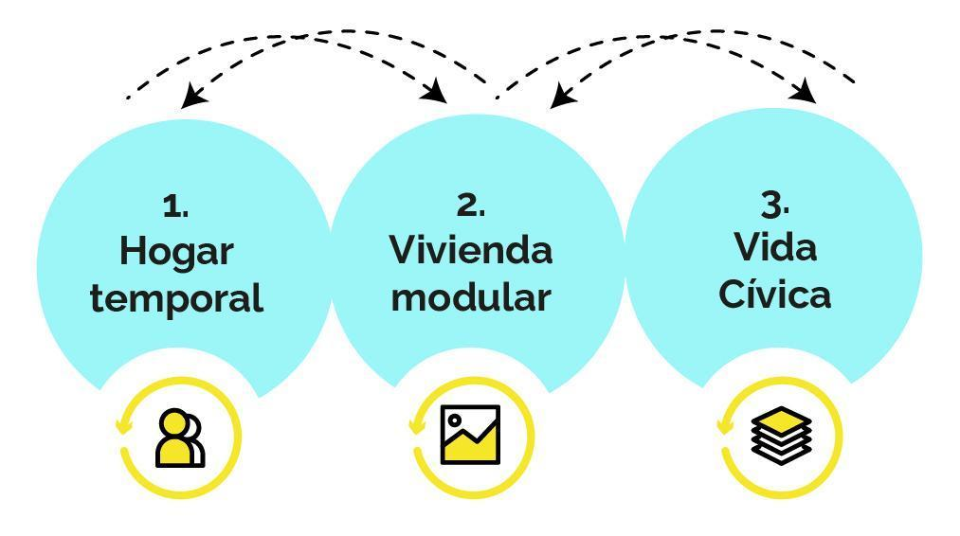
Categorías de análisis derivadas de la investigación cualitativa.
Kharbouch (2019) señala que la noción de hogar temporal se define como un espacio cargado de identidad, vivencias y esperanzas, donde las prácticas domésticas cotidianas permiten una conexión emocional significativa con el entorno arquitectónico. Por otro lado, la vivienda modular fue concebida como un sistema constructivo basado en materiales nobles y de fácil ensamblaje, donde el uso de colores cálidos y vibrantes actúa como un catalizador psicológico para rememorar sus entornos de origen caribeños y solares. Finalmente, Barria Oyarzo (2020) vincula la vida cívica con la participación económica y social en la comunidad local, donde la apropiación de espacios como mercados itinerantes y plazas públicas contribuye a mitigar la hostilidad de los territorios de acogida.
El hogar es más que la casa, claro es importante tener un lugar donde vivir, pero el hogar lo llena lo vivido, los recuerdos, el día a día, tantas emociones cuando llega la familia o nos reunimos en casa. no importa si el lugar es pequeñito, en navidad cabemos todos, también vienen los vecinos y la pasamos bien (Mujer inmigrante, entre 29-31 años).
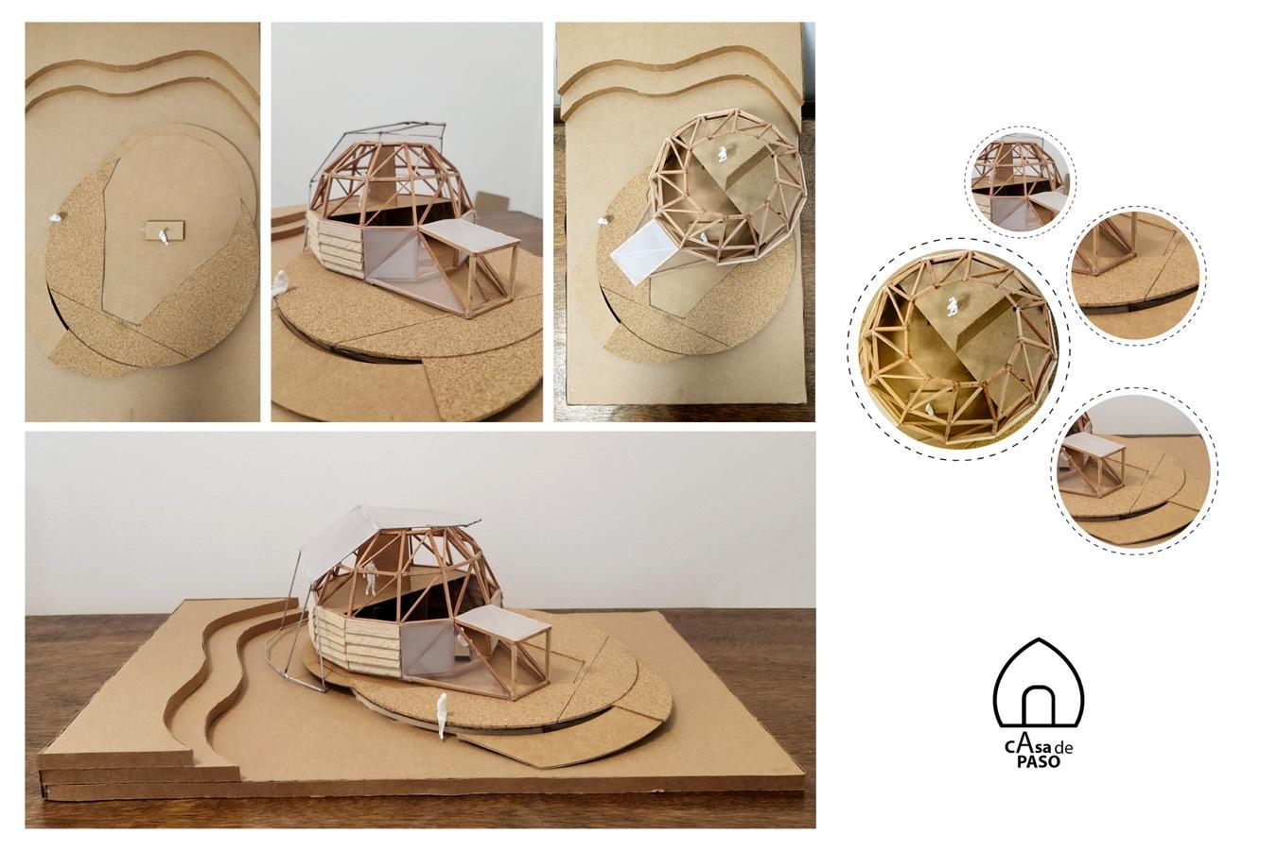
Lienzo de inspiración (Moodboard) con enfoque cultural caribeño.
El prototipo final de la “Casa de paso” se materializó como un sistema de alta fidelidad que integra siete criterios críticos de diseño universal: uso equitativo, flexibilidad, simplicidad intuitiva, información perceptible, tolerancia al error, mínimo esfuerzo físico y adecuación espacial. Estas directrices permitieron desarrollar un modelo arquitectónico que garantiza la accesibilidad para usuarios con diversas capacidades físicas, incorporando rampas antideslizantes, superficies seguras e iluminación adecuada para minimizar riesgos accidentales. Durante la etapa de testeo, los participantes valoraron positivamente la inclusión de amplias ventanas para maximizar la entrada de luz natural y la creación de un espacio común centralizado que fomenta la convivencia familiar. La selección de formas geodésicas y colores contrastantes, inspirados en el moodboard validado colectivamente, reforzó el sentido de pertenencia y bienestar emocional, demostrando que la arquitectura humanitaria puede ser eficiente y, al mismo tiempo, estéticamente coherente con la identidad cultural de sus ocupantes.
Cuando veo ese lienzo, nos vi a nosotros. Se siente el Caribe, me da emoción verlo, hay mucha luz, mucho color, veo ventanas grandes. Se nota que va a entrar mucha luz por esas ventanas… que entré en la mañana, en la tarde. Y en la noche que también siga entrando luz porque para nosotros es valioso que lo que hay afuera, como la naturaleza, también se sienta dentro de la casa (Hombre inmigrante, entre 39 y 42 años).
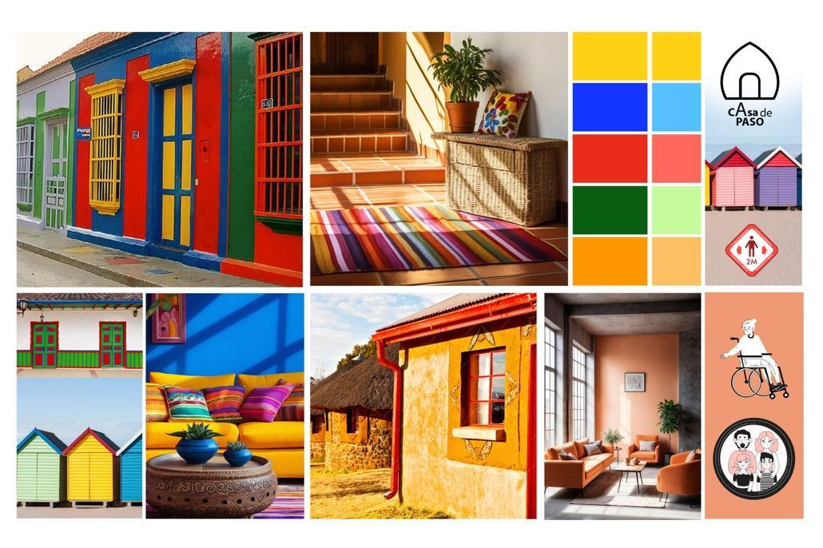
Prototipo de alta fidelidad: Maqueta física del sistema modular.

Discusión
La discusión de los hallazgos pone de manifiesto que el diseño de la vivienda transitoria “Casa de paso” trasciende la mera respuesta técnica ante la emergencia habitacional, situándose en una intersección crítica entre la arquitectura humanitaria y las políticas públicas de integración migrante en Chile. Al respecto, la Política Nacional de Migración y Extranjería (PNME) 2024-2025, formalizada mediante el Decreto 181 (Gobierno de Chile, 2024), prioriza medidas de seguridad y control, como el empadronamiento biométrico para personas que ingresaron por pasos no habilitados. Si bien estas acciones buscan la identificación y gestión del rezago administrativo, el manuscrito revela un vacío operativo en el eje de “Vivienda y Habitabilidad”: la política actual carece de directrices técnicas para la creación de infraestructuras de acogida transitorias, delegando la responsabilidad de la habitabilidad en municipios y organizaciones de la sociedad civil que se encuentran estructuralmente sobrepasados (serviciomigraciones.cl, 2024).
Los resultados de este estudio sugieren que la metodología User Experience (UX) ofrece un marco operativo eficaz para reducir la brecha entre el control migratorio y las realidades vividas por la población en situación de irregularidad. Esta alineación estratégica permite que el prototipo “Casa de paso” no sea interpretado como una infraestructura técnica capaz de operativizar la regularización por razones humanitarias mencionada en el Decreto 181. Ávila Martínez (2022) destaca que el acceso a un techo se vincula directamente con la reconstrucción de la dignidad y la autonomía de las personas desplazadas, facilitando la transición hacia la integración urbana resiliente. Sin embargo, la persistencia del empadronamiento biométrico como medida de control puede actuar como una barrera psicológica para la plena apropiación de estos espacios, a menos que la arquitectura se diseñe, como en este caso, bajo principios de confianza y conexión emocional.
Asimismo, la investigación subraya la importancia de considerar la arquitectura no solo como un objeto físico, sino como un dispositivo de comunicación y resiliencia emocional. La persistencia de elementos culturales —como el uso de colores cálidos y espacios de convivencia centralizados— actúa como una herramienta de resistencia frente a la hostilidad de los territorios de acogida y la estigmatización sociocultural. Sin embargo, la efectividad de estos prototipos se ve limitada por la desconexión existente entre las innovaciones académicas y las políticas habitacionales del Estado chileno, las cuales, como advierten Tapia et al. (2020), tienden a priorizar soluciones de mercado que a menudo perpetúan la segregación socioespacial. La integración de principios de diseño universal y sostenibilidad en la “Casa de paso” demuestra que es factible desarrollar infraestructuras de alta calidad técnica que sean, al mismo tiempo, inclusivas y sensibles al contexto humano. Por tanto, es imperativo que los marcos normativos actuales trasciendan la fase de emergencia y fomenten la creación de entornos de acogida integrales que valoren la diversidad cultural como un activo para el desarrollo urbano sostenible.
En conclusión, el prototipo diseñado mediante la ruta UX se posiciona como una respuesta coherente a la crisis habitacional migrante, fundamentada en la noción de hogar como eje de la habitabilidad transitoria. La investigación demostró que la participación activa de los usuarios en el diseño permite desarrollar soluciones que no solo satisfacen requerimientos funcionales, sino que fortalecen la conexión emocional y el sentido de pertenencia de las comunidades vulnerables. La replicabilidad de este modelo en otros contextos de crisis migratoria global representa una oportunidad para transformar la arquitectura de emergencia en un motor de integración social y dignidad humana. Se recomienda que las futuras políticas públicas de vivienda en Chile incorporen metodologías de diseño centrado en el usuario para asegurar que las soluciones habitacionales transitorias dejen de ser espacios de exclusión y se conviertan en verdaderos catalizadores de inclusión y bienestar para todas las personas que habitan el territorio nacional, independientemente de su situación administrativa.

Conclusión
La investigación y el diseño del prototipo de vivienda transitoria “Casa de paso” demuestran de manera fehaciente que la arquitectura humanitaria, cuando se fundamenta en la experiencia directa del usuario, posee un potencial transformador para la integración social de las comunidades migrantes en Chile. A través de la aplicación sistemática de la metodología User Experience (UX), el estudio logró transitar desde la identificación de las barreras de habitabilidad hasta la validación de un producto habitacional que no solo responde a criterios técnicos de funcionalidad, sino que actúa como un soporte para la conexión emocional y la dignidad humana. Los resultados subrayan que la noción de hogar, articulada a través de la calidez cromática, la flexibilidad espacial y la integración de la vida cívica, es un factor determinante para el éxito de las soluciones de vivienda temporal en contextos de vulnerabilidad extrema. En este sentido, el prototipo geodésico no solo ofrece refugio físico, sino que simboliza una apuesta por la inclusión radical que desafía las lógicas de segregación y precariedad imperantes en el mercado habitacional informal.
Finalmente, el estudio resalta la imperiosa necesidad de alinear estas innovaciones arquitectónicas con marcos de política pública más ambiciosos y sensibles a la movilidad humana. Las directrices emergentes de la Política Nacional de Migración y Extranjería (PNME) 2024-2025 representan un avance significativo, pero requieren ser complementadas con estrategias habitacionales que valoren la diversidad cultural y el diseño universal como pilares de la cohesión social. La replicabilidad de la metodología UX y el prototipo “Casa de paso” en otras latitudes sugiere un horizonte de esperanza para la gestión de las crisis migratoria global, donde la arquitectura deje de ser una respuesta reactiva para convertirse en un motor de desarrollo humano y justicia urbana. Es fundamental, por tanto, que las agendas académicas y estatales converjan en la creación de infraestructuras de acogida que reconozcan a los migrantes como sujetos de derecho, capaces de aportar y resignificar los territorios de destino a través de su habitar digno y participativo.

Referencias
ACNUR. (2022). Agencia de la ONU para los refugiados | ACNUR. https://www.acnur.org/
Aguirre, E., Ferrer, M., & Rojas, C. (2021). La esquematización como estrategia de comunicación visual para una grata experiencia de usuario: Un análisis de las aplicaciones educativas virtuales. Kepes, 18(23), 219–242. https://doi.org/10.17151/kepes.2021.18.23.8
Aguirre-Villalobos, E. R., Guzmán, G., & Lorena, G. (2023). Metodología design thinking en la enseñanza universitaria para el desarrollo y logros de aprendizaje en arquitectura. Revista de Ciencias Sociales. https://doi.org/10.31876/rcs.v29i2.39992
Ávila Martínez, J. M. (2022). El mercado de vivienda informal en arriendo para la población venezolana asentada en bogotá. Revista de Geografía Norte Grande, 82, 71–87. https://doi.org/10.4067/S0718-34022022000200071
Barahona Urbina, P., González Quezada, J. P., & Veres Ferrer, E. (2022). Inmigración internacional en chile: El caso de venezuela. Rumbos TS, 17(27), 129–148. https://doi.org/10.51188/rrts.num27.626
Braun, V., & Clarke, V. (2006). Using thematic analysis in psychology. Qualitative Research in Psychology, 3(2), 77–101. https://doi.org/10.1191/1478088706qp063oa
Departamento de Extranjería y Migraciones. (2021). Biblioteca de datos y estadísticas de migración en chile. https://www.infomigra.org/
Espinosa, J., & Villagómez, M. (2021). Arquitectura y sostenibilidad: Parámetros de desarrollo arquitectónico.
Ferrer-Mavárez, M., Aguirre-Villalobos, E. R., & Valecillos-Pereira, J. B. (2023). Applicability of the user experience methodology: Communication and employment web portal for older adults. Media and Communication, 11(3), 63–76. https://doi.org/10.17645/mac.v11i3.6775
Gobierno de Chile. (2024). Política nacional de migración y extranjería (PNME) 2024-2025. https://www.serviciomigraciones.cl/
Martínez Padua, J. V., Quitian Monroy, J. S., & Castiblanco Jiménez, I. A. (2022). Caracterización y comparación de metodologías ágiles y tradicionales de desarrollo de producto. Ciencia e Ingeniería Neogranadina, 32(2), 9–26. https://doi.org/10.18359/rcin.5168
Orozco, H., Godoy, D., Lopera, C. P., & Aguirre-Villalobos, E. R. (2023). Oportunidades y nuevos retos de la digitalización de la participación ciudadana en proyectos urbanos, en chile y colombia. Revista de Urbanismo, 48, 41–61. https://doi.org/10.5354/0717-5051.2023.66962
Schwaber, K., & Sutherland, J. (2020). La guía de scrum, la guía definitiva de scrum: Las reglas del juego. https://scrumguides.org/docs/scrumguide/v2020/2020-Scrum-Guide-Spanish-European.pdf
Tapia, R. D., Rodríguez, R. R., & Rojas, D. Q. (2020). “Ordenar la casa”: Securitización y producción de irregularidad en el norte de chile. Sociologías, 22, 172–196. https://doi.org/10.1590/15174522-105689
TECHO-Chile, & CES. (2023). Catastro nacional de campamentos 2022-2023. https://cl.techo.org/wp-content/uploads/sites/9/2023/03/CNC22-23.pdf
United Nations. (2017). International migration report 2017.

